Blog over LoopbaanPlus voor professionals met partner

Partners hebben meerwaarde in persoonlijke ontwikkelingstrajecten van professionals
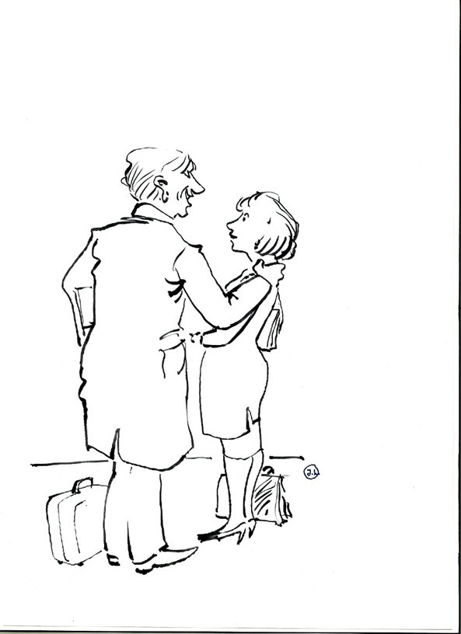
Wie u bent als professional is onlosmakelijk verbonden met uw persoonlijke situatie.
U hebt geen negen tot vijf baan en leidt een dynamisch bestaan. Als u een partner hebt en daarbij geluk hebt, staat uw partner in dit proces niet alleen achter u maar ook naast u. En omgekeerd, staat u achter uw partner in haar/zijn professionele uitdagingen.

Wanneer u in uw loopbaan dus nieuwe keuzes overweegt, zullen die ook effect hebben op uw privé situatie. Om daar samen de vruchten van te plukken, biedt de Merlijn Adviesgroep het traject LoopbaanPlus aan voor professionals en hun partners.
Het zijn individuele trajecten van twee professionals, die hun persoonlijk leven delen. In hun ontwikkeltraject kunnen ze elkaar ondersteunen voordat er eventueel keuzen worden gemaakt. Het is geen relatietherapie maar heeft wel invloed op de relatie.

Soms zegt een partner tijdens een kennismakinggesprek: ik doe mee omdat ik dit belangrijk vind voor mijn partner. De ervaring wijst echter uit dat juist de partners ook enthousiast worden als zij het belang ervan ontdekken voor hun eigen persoonlijke en professionele toekomst. Samen leert u allebei meer over uzelf en elkaar in relatie tot uw professies. Lees hieronder een voorbeeld uit de praktijk.

Vraagt u zich af wat LoopbaanPlus kan betekenen voor u en uw partner? Neem voor meer informatie contact op met Merlijn: info@merlijngroep.nl

- CEO Nederlandse vestiging internationaal bedrijf

Ik heb de neiging om heel diep na te denken over zaken zonder een eenduidige beslissing te nemen. Nogal wat keuzes zijn daardoor op mijn pad gekomen waar ik niet 100% voor gekozen heb. De overtuiging die mij daarom het meeste belemmert is: Ik kan niet kiezen.
Mijn partner wordt er ook een beetje gek van.
Ze stimuleert mij om er iets aan te doen.
Ook in het belang van haarzelf omdat ze een eigen bedrijf heeft dat veel energie vraagt.
Het POP traject voor professionals met partner kwam voorbij.
We zagen het als een kans voor ons beiden!

Wat hebben we eraan gehad?
Het POP traject heeft mij geleerd te handelen in plaats van te vertragen.
Door minder uit te stellen, sneller keuzes te maken op buikgevoel en niet meer over nadenken.
Mijn coaching doelen heb ik in grote mate behaald!
Goede stappen gezet, reflectie, inzichten, profiel, professioneel toekomst plaatje.

Partner van CEO
Ik vond het moeilijk om mijn man te zien worstelen met zijn onzekerheid over de toekomst.
Daarom deed ik graag mee in het POP traject.
In eerste instantie om hem te ondersteunen.
Maar ik ontdekte al snel dat ik er zelf ook veel aan had.
Het heeft me aan het denken gezet.
Het heeft me inzicht gegeven hoe ik ben geworden zoals ik nu ben.
Ik heb een goede balans gevonden tussen mijn werk, huishouding en ontspanning.
Ik geloof nu meer in mezelf en in mijn bedrijf.

Maar ik ben vooral ook blij dat mijn man zijn draai heeft gevonden.
Ik heb het van dichtbij meegemaakt
Het proces heeft ons dichter bij elkaar gebracht.

Meer voorbeelden waarom paren aan deze trajecten deelnemen, staan op de site loopbaancoaching
https://www.merlijngroep.nl/conflictoplossingsmethode/loopbaancoaching/ .

Piet Jeuken
Juni 2021

